## שאלה 1

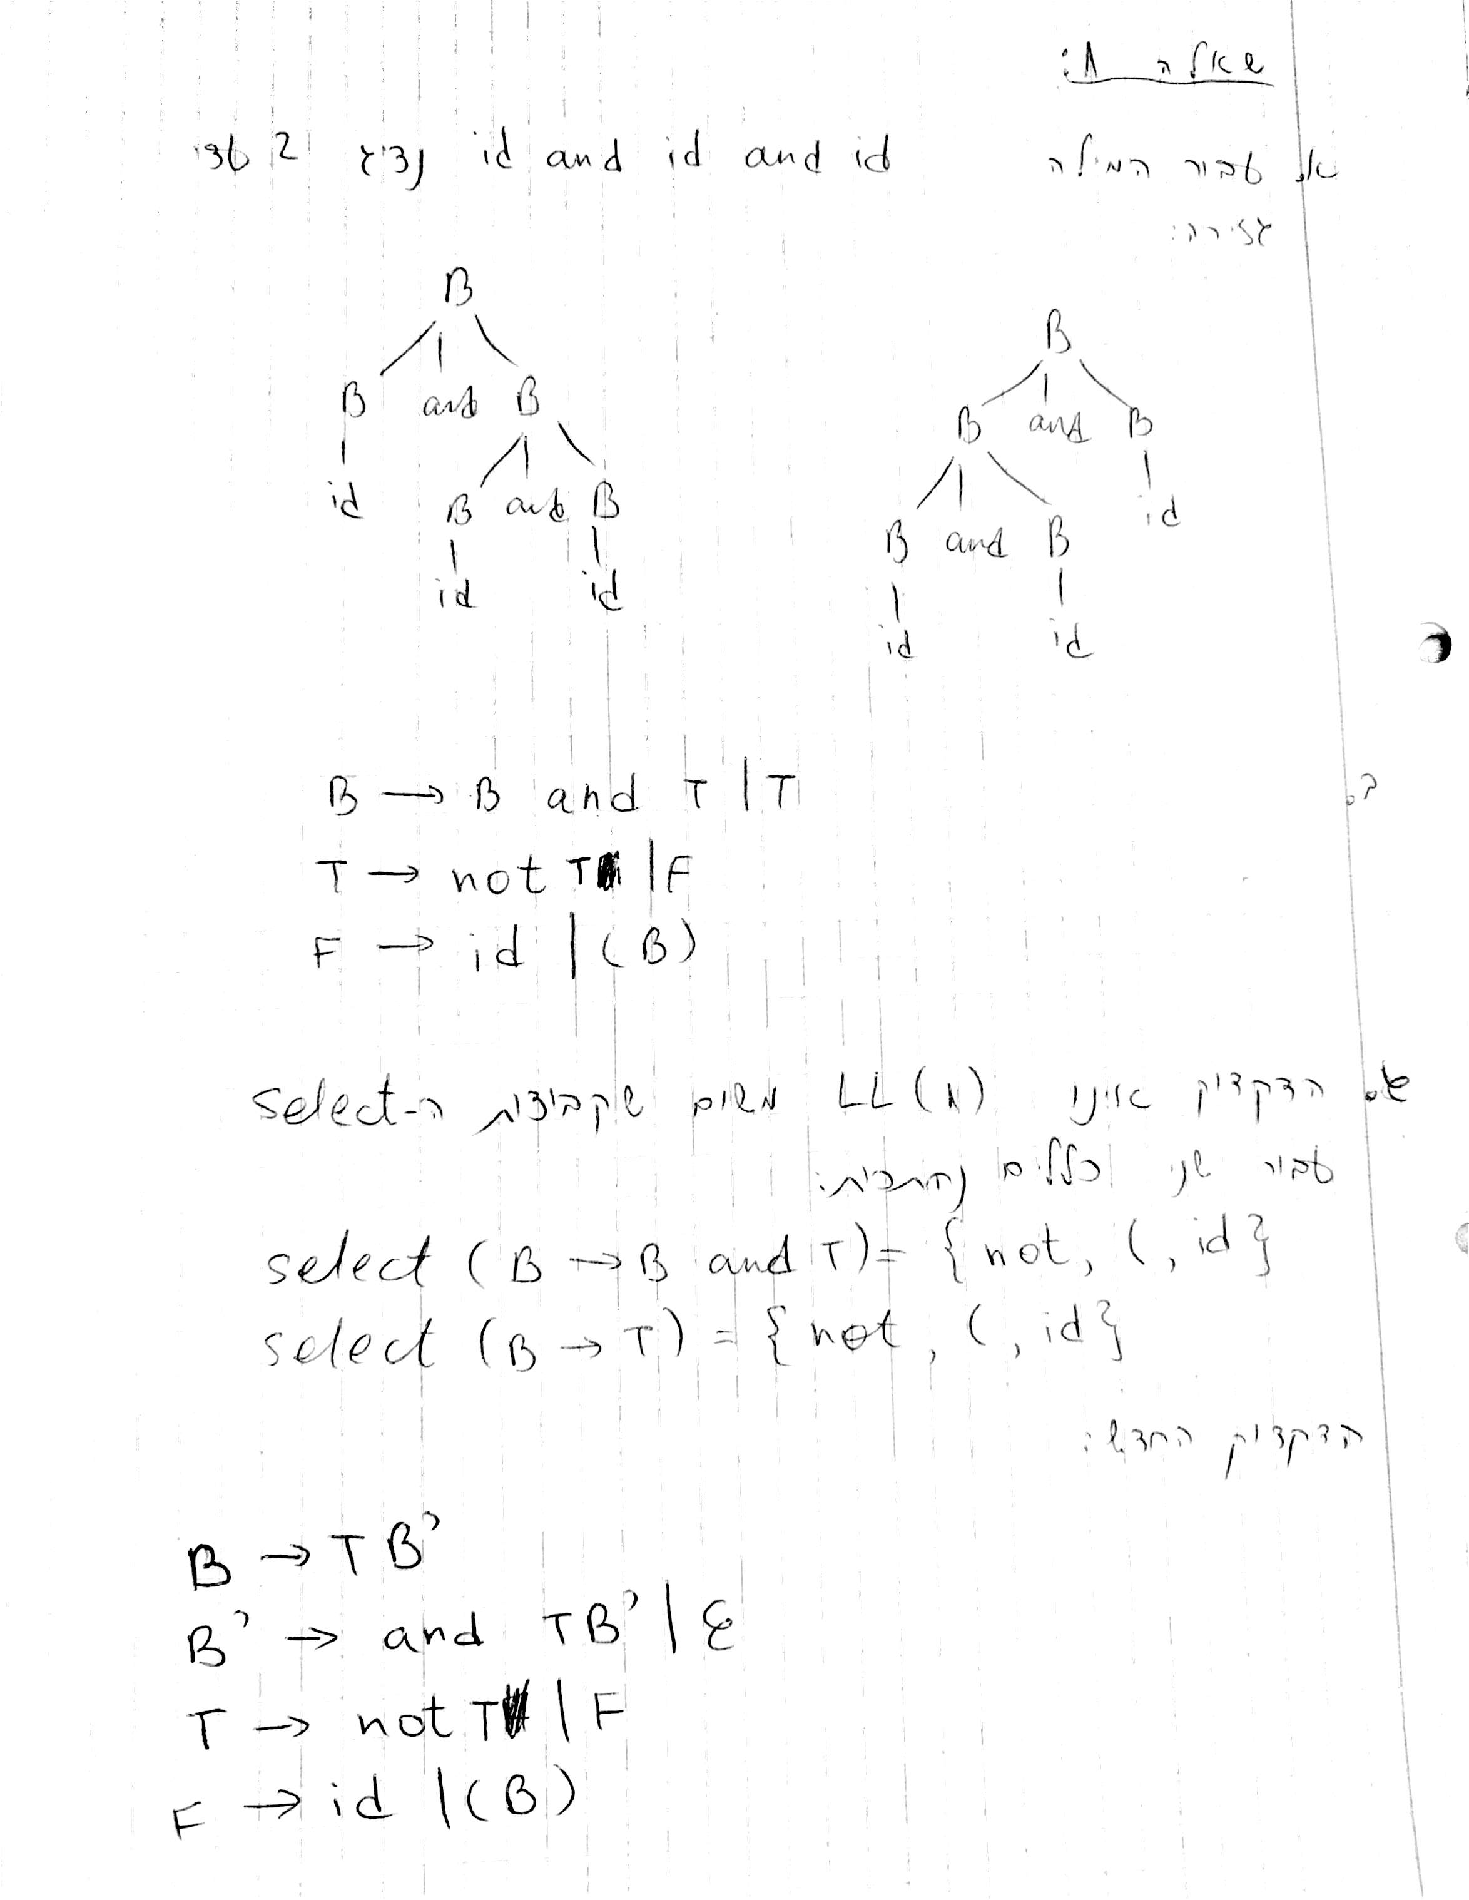

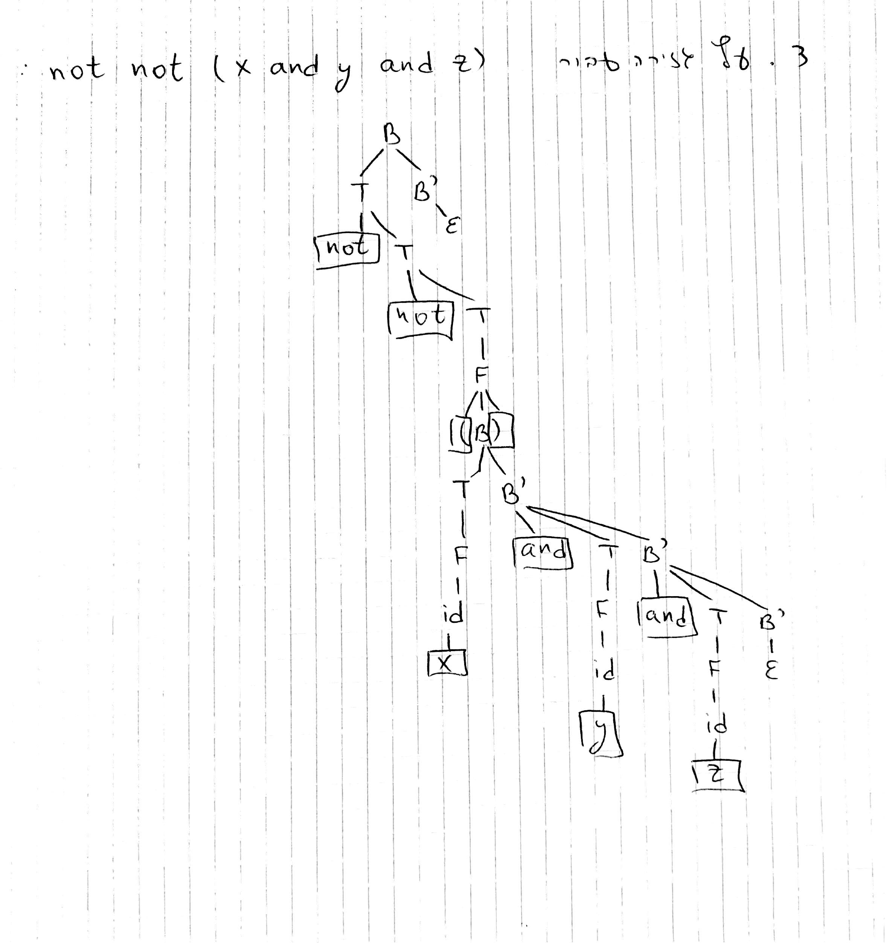

## שאלה 3

א. המילה הבאה **נמצאת** בשפה:

{"course":"concepts in PL", "ex":1, "grade":100}

להלן עץ גזירה (הטוקנים צבועים בכחול):

ב. המילה הבאה **לא** נמצאת בשפה:

{"course":"concepts in PL", "ex":1, "grade":{100}}

טענה: בכל המילים בשפה, הטרמינלים היחידים שיכולים להופיע אחרי הטרמינל } הם: } ו- string .

על פי הטענה, אותה נסביר מיד, המילה הנתונה לא בשפה מכיוון שמופיע בה הטרמינל int מיד לאחר הטרמינל }.

הסבר לטענה:

א. מכלל הגזירה הראשון אפשר לראות שהטרמינל { יכול לבוא מיד אחרי הטרמינל }.

ב. הכלל הנוסף היחיד שגוזר את הטרמינל } הוא הכלל השני. על פיו, לאחר { יבוא המשתנה members. מכיוון שאף כלל לא גוזר אפסילון, נקבל שאחרי } יכולים לבוא רק הטרמינלים ששייכים לסט first(members) (בנוסף על { שראינו מקודם). נחשב את first(members): ל-members יש שני כללי גזירה – באחד רקורסיה שמאלית, ובשני הוא גוזר את המשתנה keyvalue. לכן first(members) = first(keyvalue). על פי הכלל היחיד של keyvalue נקבל ש-string הוא הטרמינל היחיד שנמצא ב-first(keyvalue). לכן הוא גם היחיד שנמצא ב-first(members).

## שאלה 4

נראה שני עצי גזירה שונים עבור המילה: {"course" : 1 , "course" : 2 , "course" : 3}  
)כמובן שזה נכון עבור כל מילה מהצורה {string : int , string : int , string : int} )

### עץ 1

### עץ 2

## שאלה 5

1. נשים לב שקבוצות ה-select נחתכות ולכן הדקדוק הוא לא LL1.

הקבוצות הן:



וניתן לראות שSTRING משותף לשתי הקבוצות ובפרט החיתוך אינו ריק.



וניתן לראות שLB משותף לשתי הקבוצות.

1. הדקדוק החדש מגדיר הוספת פסיק משמאל בלבד ובכך הופך את הדקדוק שלנו לחד משמעי. הוא אינו LL1 עדיין, משום שקבוצות של הselect עדיין נחתכות:





1. יש רקורסיה שמאלית: הורדנו אותה ע"י החלפת כללי הגזירה הבאים:



בכללי הגזירה האלו:



יש left factoring משום ששני הכללים הבאים מתחילים ב: "}":



תיקנו זאת ע"י החלפת הכללים הנ"ל בכללים הבאים:

